**企业员工健康登记系统具体操作程序**

（一）企业管理员操作要求

1.创建组织

微信扫描注册二维码，输入手机号码验证码完善团队资料，注册下载钉钉，在钉钉工作台（管理）进行企业认证，按要求上传手续，完成后将企业二维码保存发送给公司员工（或者通过复制链接分享），员工较多企业导入通信录，已注册并认证企业正常使用。

2.拟复工申报

企业通过法人或前期向政府上报企业管理员的钉钉扫描复工申请二维码进行企业复工申报。扫描后出现复工审批单，请务必按照实际情况如实填写。该表单只有对应批次复工企业扫描才可填写，若企业不在本批次复工之列则扫描提示报错。

（二） 企业员工操作要求

下载钉钉，已下载直接进入钉钉，点击下面工作台的智能填表，填写员工开工登记表（填写一次）。每日上报员工健康，也可由管理员推送后，员工直接填报。

（三）创建二七区企业开工复工系统使用咨询群

该系统操作步骤相对复杂，二七区所辖企业的管理员在钉钉中扫描下面二维码加入二七区企业开工复工咨询群，群内会有专业人员辅导平台使用。

  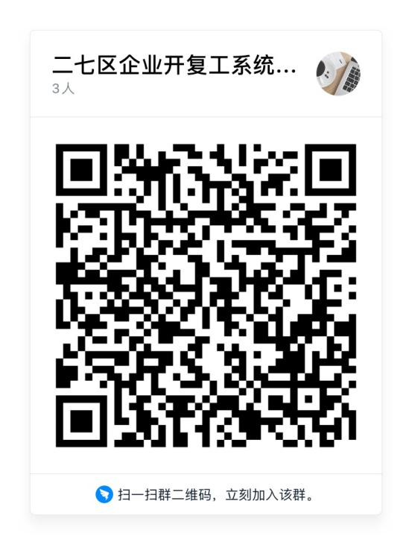

钉钉注册二维码 复工申请二维码 二七区企业开复工咨询群

技术支持：范仕垚15637129136

张晓珂15637120373